

**国电博纳（北京）电力设备有限公司 2023校园招聘启动**

1. **招聘对象：**2022及2023届毕业生

**二、招聘岗位及要求：**

|  |  |  |  |
| --- | --- | --- | --- |
| **岗位名称** | **招聘专业** | **学历** | **人数** |
| **助理工程师** | **电气、机械、自动化** | **本科及以上** | 5 |
| **二次设计员** | 5 |
| **营销助理** | 5 |
| **质量检验员** | 10 |
| **初级软件工程师** | 1 |
| **初级硬件工程师** | 1 |

1. **工作地点：天津、北京、珠海**
2. **招聘流程：**

**（1）线上方式**

线上测试

就业网、邮箱投递

复试

初试

发送offer

1. **线下方式**

投递简历

参加校园双选会

复试

初试

发送offer

**五、具有竞争力的薪酬福利**

|  |  |  |
| --- | --- | --- |
| **序号** | **福利项目** | **具体说明** |
| **1** | 工作时间 | 5天8小时工作制； |
| **2** | 五险一金 | 根据当地政策依法为员工缴纳社会保险及公积金； |
| **3** | 休假 | 员工享有法定假期，年资满一年以上享有带薪年假； |
| **4** | 食宿 | 公司提供员工公寓和免费工作午餐； |
| **5** | 多彩生活 | 健身娱乐，体育竞技，每周大电影，每月员工生日Party； |
| **6** | 定期体检 | 每年为员工提供免费体检； |
| **7** | 安家置业 | 购房无忧，0息借款，安家不愁，落户加分。 |

**六、专业系统培训**

公司为员工提供优质的职业规划平台，对员工进行专业系统培训：**入职培训+导师带教+在岗培训+专业外部培训**，还为专业技术人员申报初级职称、中级职称及高级职称提供优越条件。

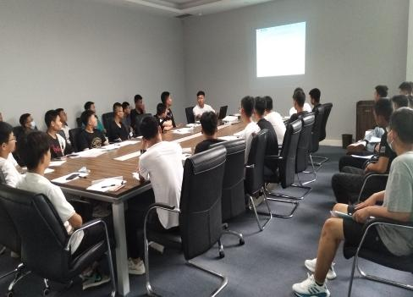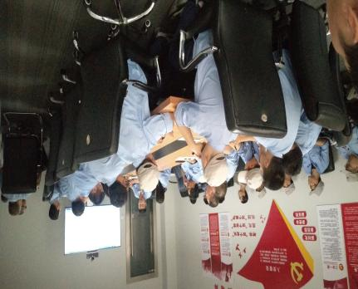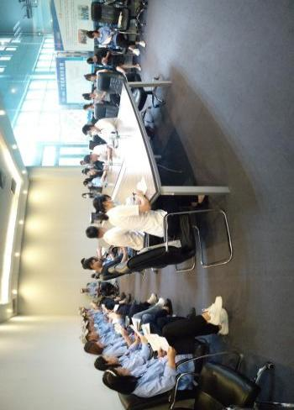

入职培训 在岗培训 专业外部培训

**七、博纳文化**

国电博纳（北京）电力设备有限公司成立于2005年，公司总部位于北京市昌平区，专业从事550千伏及以下开关设备的研发、制造和销售，隶属于北京博纳集团。公司相继为国网、南网、五大发电等电力用户供货，业绩已遍及多个省市地区，公司运行稳定、可靠，受到了用户的普遍欢迎。国电博纳公司以人为本，广揽人才，以灵活的管理体制和良好的激励措施，集聚了一批优秀的管理人才和科技人才，60%的研发人员具有高工职称和硕士以上学历，整体研发实力雄厚。公司的主营业务为高端电力、电子产品的开发和生产，主要客户为国家电网公司和南方电网公司，产品涵盖智能电表、集中器、采集器、高压开关、组合电器、变压器、变电站成套设备等，总资产15亿元，年设计生产能力达到40亿元。

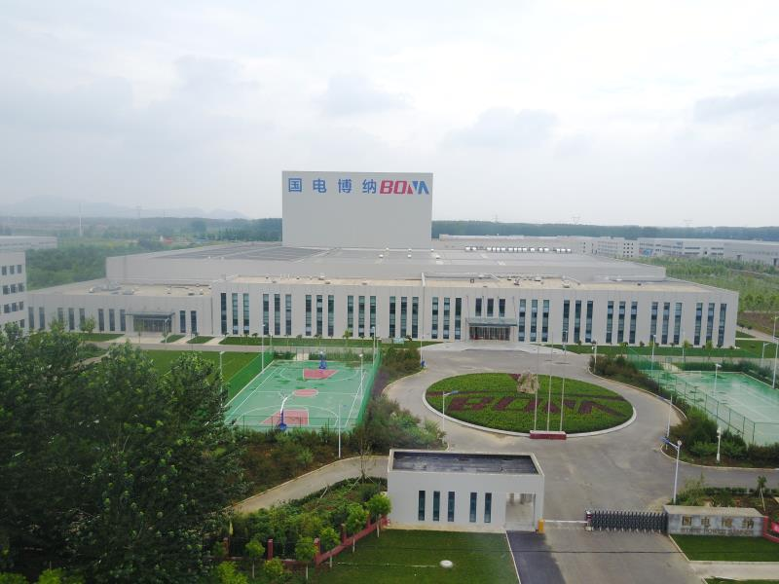

博纳将发扬“团结务实，创新发展”的经营理念，秉承“诚信、创新”的核心价值观，以“专业化、系列化、精品化、国际化”为引领，掌握开关装备核心技术，研制国际一流高端产品，打造不可替代竞争优势。

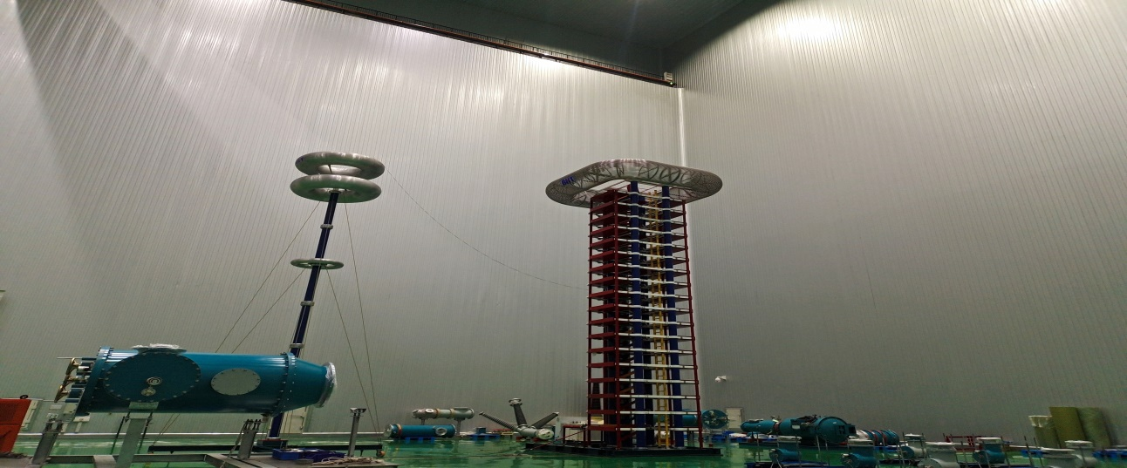

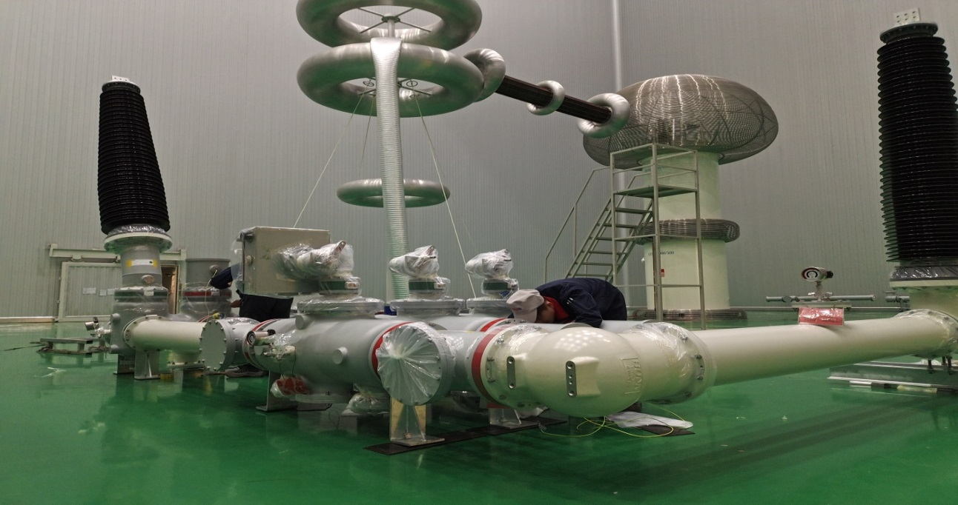

**百万伏高压实验室**

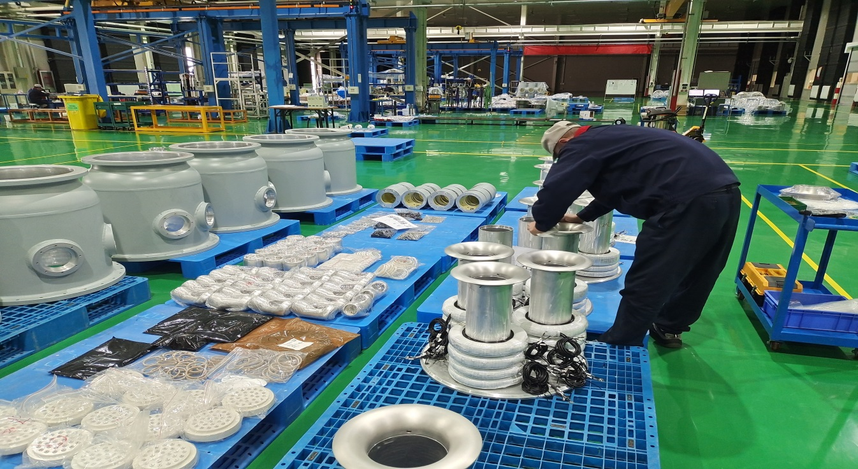

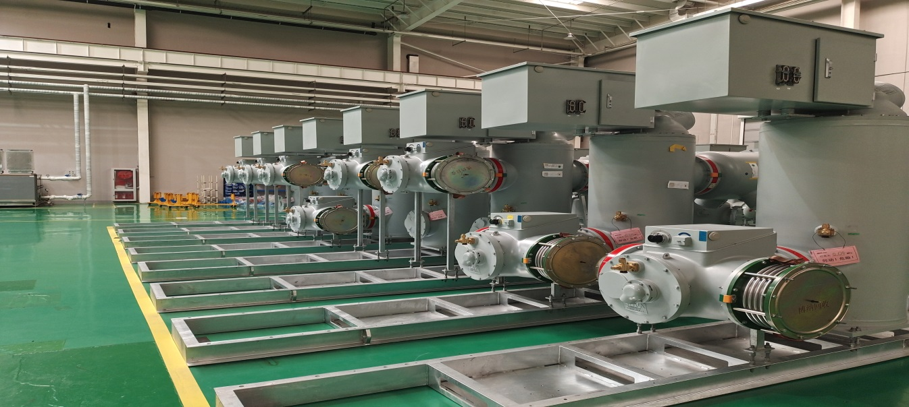

**工作环境 (万级净化车间)**

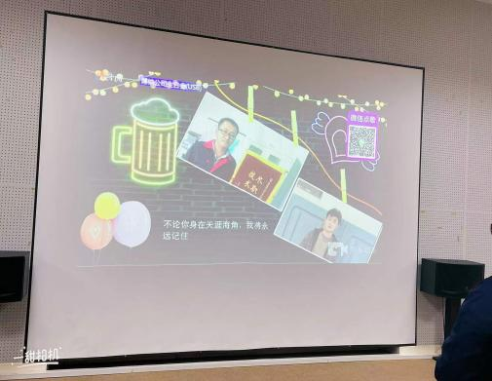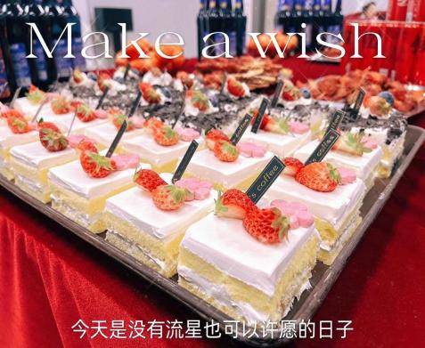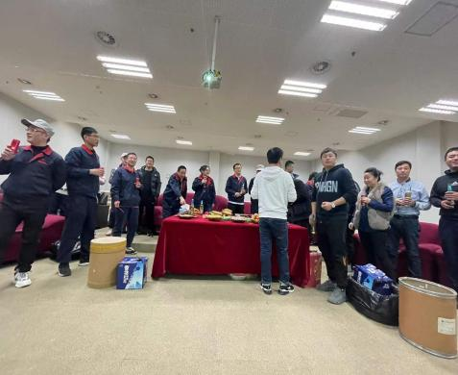

员工生日PARTY

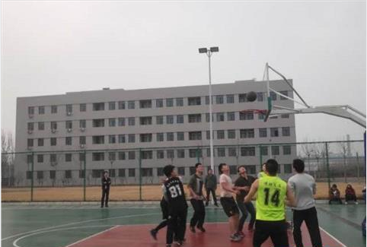

球场竞技

如此优越的办公环境，充满活力的工作氛围，丰富多彩的业余生活，还等什么呢，赶紧加入我们吧！

**联 系 人：**曹文彬

**固定电话：**022-60128828-8273

**手 机：**18610199693

**邮 箱：**[caowb@bona-hv.com](mailto:caowb@bona-hv.com)